2015年1~8月中轻电池景气指数走势情况分析
1、中轻电池景气指数分月走势
2015年3月至今中轻电池景气指数连续6个月在“过冷”区运行。2015年8月中轻电池景气指数为79.37，较7月的79.10上升了0.27个百分点。（参见图1.1）
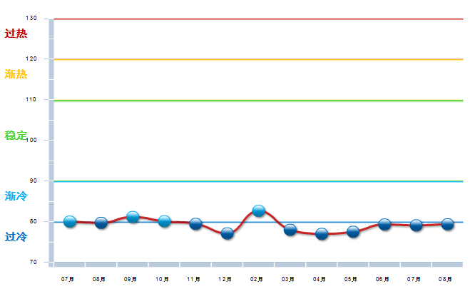
图1.1 2014.7～2015.8 电池行业景气指数变化态势
从各指数预警信号灯看（参见图1.2），只有利润指数在2015年2月出现过稳定外，一年来各指数基本是在“渐冷”与“过冷”区。预警信号灯三个月没有出现变化。
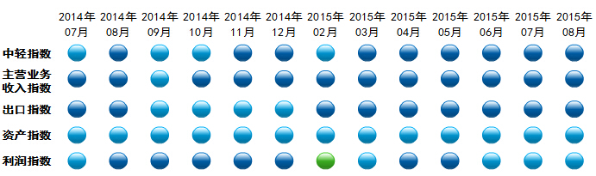
图1.2 2014.7～2015.8电池行业景气指数预警信号灯变化态势
2、2015年8月中轻电池景气指数
2015年8月中轻电池景气指数为79.37，较6月的79.10上涨0.27个百分点。自3月以来连续5月停留在“过冷”提示区。（参见图1.3）
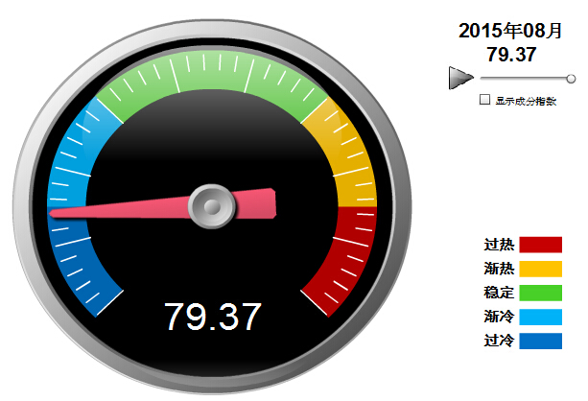
图1.3 2015年8月 电池行业景气指数
2015年8月电池收入指数为76.02，与7月的76.52相比下降0.5个百分点；电池出口景气指数为74.96，较7月73.77上涨了1.19个百分点；电池利润景气指数为84.92，较7月的84.26上涨了0.66个百分点；电池资产景气指数为88.17，较6月的86.23上涨了1.94个百分点，继续停留在“渐冷”提示区。（参见图1.4）
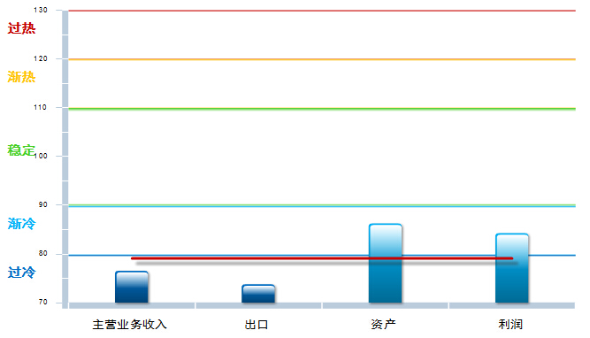
图1.4 2015年8月 电池行业景气指数分指标显示状况
3、2015年8月分地区中轻电池景气指数
从分地区电池行业景气指数看，甘肃、上海、福建指数处于“过热”区；贵州指数处于“渐热”区；黑龙江、河南指数处于“稳定”区；广东指数处在“渐冷”区；其他地区景气指数过冷。（参见图1.5）
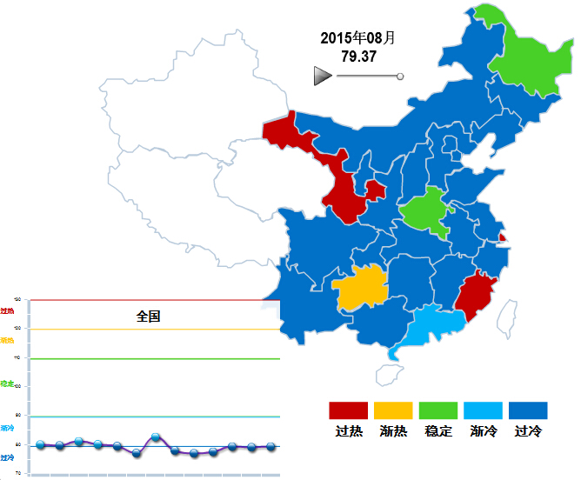
图1.5 2015年7月电池行业景气指数分地区显示状况

